Отчет по лабораторной работе №5
Функции, многомерные и рваные массивы, строки
Вариант 14
Выполнил: Азьмухаметов Р. Р., группа РИС-25-3б

1. Постановка задачи
Написать программу с текстовым меню, в которой есть три задачи: работа с двумерным массивом, работа с рваным массивом и обработка строки.
Общая постановка задачи:
1. Сформировать динамический двумерный массив, заполнить его и вывести на печать.
2. Выполнить указанное в варианте задание и вывести полученный массив на печать.
3. Сформировать динамический рваный массив, заполнить его и вывести на печать.
4. Выполнить указанное в варианте задание и вывести полученный массив на печать.
5. Ввести строку символов. Строка состоит из слов, разделенных пробелами (пробелов может быть несколько) и знаками препинания (, ; :). В строке может быть несколько предложений, в конце каждого предложения стоит один знак препинания (. ! ?).
6. Выполнить обработку строки в соответствии с вариантом, используя по возможности методы класса String.
7. Результаты обработки вывести на печать.
Задание варианта 14:
Двумерный массив: удалить столбцы, начиная со столбца K1 и до столбца K2.
Рваный массив: добавить строку в начало массива.
Строка: перевернуть все слова в предложении и отсортировать слова по убыванию длин слов.
По методическим указаниям для диалога с пользователем используется текстовое меню, массивы формируются двумя способами (вручную и с помощью датчика случайных чисел), строка вводится двумя способами (с клавиатуры и из заранее подготовленного массива строк). При ошибках ввода, удалении из пустого массива и печати пустого массива или строки выводится сообщение. В программе нужно использовать функции разных видов.

2. Анализ

2.1. Двумерный массив
Входные данные | Классы входных данных | Выходные данные
количество строк и столбцов – целые числа | от 1 до 10 | массив нужного размера
 | меньше 1 или больше 10 | ошибка: неверное количество, повторный ввод
 | не целое число | ошибка ввода, повторный ввод
способ заполнения | 1 – вручную | элементы вводятся с клавиатуры
 | 2 – случайными числами | элементы от 0 до 99
 | другой номер | ошибка: такого пункта нет, повторный ввод
элементы массива при вводе вручную | целое число | число записывается в массив
 | 0 или отрицательное число | число записывается в массив
 | не целое число | ошибка ввода, повторный ввод
K1, K2 – номера столбцов | 1 <= K1 <= K2 <= числа столбцов | массив без столбцов с K1 по K2
 | K1 = K2 | удаляется один столбец
 | K1 = 1 и K2 = числу столбцов | удалены все столбцы, массив пустой
 | K1 > K2 | ошибка: K1 не может быть больше K2, массив не меняется
 | меньше 1 или больше числа столбцов | ошибка: нет такого столбца, повторный ввод
 | не целое число | ошибка ввода, повторный ввод
массив | не создан | печать: массив пустой  удаление: ошибка, удалять нечего

Номера столбцов для пользователя считаются с 1, а индексы в массиве с 0, поэтому столбец с номером K1 имеет индекс K1 - 1. В задании не сказано, удаляется ли сам столбец K2, сделано включительно, как в варианте 13 для строк. Размер массива после создания поменять нельзя, поэтому для удаления создается новый массив с меньшим числом столбцов и в него переносятся оставшиеся столбцы. Если удалены все столбцы, метод возвращает null и массив считается пустым.
Словесный алгоритм удаления столбцов:
1. columns = число столбцов, newColumns = columns - (K2 - K1 + 1).
2. Если newColumns = 0, вернуть null.
3. Создать новый массив newMatrix из rows строк и newColumns столбцов.
4. Для каждой строки i: newJ = 0, для каждого столбца j: если j < K1 - 1 или j > K2 - 1, то newMatrix[i, newJ] = matrix[i, j] и newJ увеличить на 1.
5. Вернуть newMatrix.

2.2. Рваный массив
Входные данные | Классы входных данных | Выходные данные
количество строк – целое число | от 1 до 10 | массив из нужного числа строк
 | меньше 1 или больше 10 | ошибка: неверное количество, повторный ввод
длина строки при создании и при добавлении – целое число | от 1 до 10 | строка нужной длины
 | меньше 1 или больше 10 | ошибка: неверная длина, повторный ввод
 | не целое число | ошибка ввода, повторный ввод
способ заполнения | 1 – вручную | элементы вводятся с клавиатуры
 | 2 – случайными числами | элементы от 0 до 99
массив | не создан | печать: массив пустой  добавление: ошибка, сначала создайте массив
 | создан | новая строка становится первой, остальные сдвигаются вниз

Строки рваного массива это отдельные массивы, а сам рваный массив хранит ссылки на них. Поэтому при добавлении строки числа не копируются, переносятся только ссылки на строки. Создается новый массив ссылок на одну строку длиннее, в элемент 0 записывается новая строка, а старые строки переносятся со сдвигом на 1. Метод заменяет сам массив, а не его элементы, поэтому массив передается в метод с ref. Добавить строку можно только в созданный массив, иначе выводится ошибка. Выбор способа заполнения тот же, что в двумерном массиве (метод SelectFillWay).
Словесный алгоритм добавления строки:
1. Ввести длину новой строки и заполнить ее.
2. Создать новый массив newJagged на jagged.Length + 1 строк.
3. newJagged[0] = новая строка.
4. Для i от 0 до jagged.Length - 1: newJagged[i + 1] = jagged[i].
5. jagged = newJagged.

2.3. Строка
Входные данные | Классы входных данных | Выходные данные
строка с клавиатуры | заканчивается на . ! или ? | строка сохраняется
 | пустая строка | ошибка, повторный ввод
 | в конце нет . ! ? | ошибка, повторный ввод
 | несколько предложений | каждое предложение обрабатывается отдельно
 | несколько пробелов между словами | пробелы считаются одним разделителем
 | в предложении есть , ; : | знак остается у своего слова
номер готовой строки | от 1 до 3 | выбранная строка
 | другой номер | ошибка: такого пункта нет, повторный ввод
слова в предложении | разной длины | слова по убыванию длины
 | одинаковой длины | в том же порядке, что в исходной строке
строка | не введена | печать: строка пустая  обработка: ошибка, строка пустая

Слово переворачивается рекурсивно: перевернутое слово это перевернутое слово без первой буквы, к которому в конце добавлена первая буква. Если в конце слова стоит , ; или :, знак перед переворотом отрезается, а потом ставится обратно, поэтому знаки препинания не теряются. Все буквы делаются строчными, а первая буква предложения заглавной, иначе заглавная буква первого слова после сортировки оказалась бы в середине или в конце предложения. Слова сортируются методом обмена, при одинаковой длине слова местами не меняются. В условии сказано сортировать по убыванию длин, а в примере к заданию слова стоят по возрастанию, сделано по условию.
Словесный алгоритм обработки строки:
1. Найти в строке предложения регулярным выражением [^.!?]+[.!?].
2. Для каждого предложения запомнить знак в конце, а остальное разбить на слова регулярным выражением \s+.
3. Каждое слово перевести в строчные буквы и перевернуть. Если в конце слова , ; или :, перевернуть слово без знака и поставить знак в конец.
4. Отсортировать слова по убыванию длины.
5. Соединить слова через пробел, первую букву сделать заглавной и добавить знак конца предложения.
6. Соединить обработанные предложения через пробел и вывести.

2.4. Меню и ввод чисел
Входные данные | Классы входных данных | Выходные данные
номер пункта меню | от 1 до числа пунктов | выполняется выбранное действие
 | меньше 1 или больше числа пунктов | ошибка: такого пункта нет, повторный ввод
 | не целое число | ошибка: нужно ввести целое число, повторный ввод

Все числа вводятся через ReadIntNumber, он не пропускает текст и дробные числа. Диапазон проверяет ReadChoice, текст ошибки передается в него параметром, по умолчанию «такого пункта нет». Меню двухуровневое: в главном меню выбирается задача, в меню задачи выбирается действие. Массивы и строка хранятся в Main, поэтому при переходе между меню они не пропадают.

3. Проектирование

3.1. Функции программы
№ | Функция | Входные данные | Выходные данные
1 | ReadIntNumber – ввод целого числа с проверкой | нет | целое число
2 | ReadChoice – ввод числа от 1 до maxChoice | maxChoice – наибольшее число, error – текст ошибки (по умолчанию «такого пункта нет») | число от 1 до maxChoice
3 | OpenMenu – главное меню | нет | номер задачи
4 | SelectMatrixAction – меню двумерного массива | нет | номер действия
5 | SelectJaggedAction – меню рваного массива | нет | номер действия
6 | SelectStringAction – меню строки | нет | номер действия
7 | SelectFillWay – выбор способа заполнения | нет | 1 – вручную, 2 – случайными числами
8 | CreateMatrix – создание двумерного массива | нет, размеры и элементы вводятся внутри | двумерный массив int[,]
9 | PrintArray – печать двумерного массива | int[,] matrix | нет, массив выводится на экран
10 | DeleteColumns – удаление столбцов с K1 по K2 | int[,] matrix, int k1, int k2 | новый массив или null, если удалены все столбцы
11 | CreateRow – создание одной строки | int length – длина, int way – способ заполнения | строка int[]
12 | CreateJagged – создание рваного массива | нет | рваный массив int[][]
13 | PrintArray – печать рваного массива | int[][] jagged | нет, массив выводится на экран
14 | AddFirstRow – добавление строки в начало | ref int[][] jagged, int[] newRow | измененный jagged через ref
15 | ReadText – ввод строки с клавиатуры | нет | строка
16 | ChooseTestText – выбор готовой строки | params string[] texts – готовые строки | выбранная строка
17 | ReverseWord – переворот слова (рекурсия) | string word | перевернутое слово
18 | SortByLength – сортировка слов по убыванию длины | string[] words | нет, меняется переданный массив
19 | ProcessSentence – обработка одного предложения | string sentence | обработанное предложение
20 | ProcessText – обработка всей строки | string text | обработанная строка
21 | Main – меню и вызов методов | нет | нет

Перегрузка: два метода PrintArray с одинаковым именем, один печатает двумерный массив, другой рваный, компилятор выбирает метод по типу параметра. Параметр по умолчанию: error в ReadChoice, в меню он не передается, а для размеров и номеров столбцов передается свой текст ошибки. Переменное число параметров: ChooseTestText принимает готовые строки через params, их можно передать сколько угодно. Рекурсия: ReverseWord вызывает сам себя для слова без первой буквы. Передача по ссылке: AddFirstRow получает массив с ref, т.к. заменяет его новым массивом.
SortByLength меняет элементы массива без ref: массив ссылочного типа, и метод работает с тем же массивом. А заменить сам массив новым без ref нельзя, поэтому в AddFirstRow стоит ref. Методы DeleteColumns, AddFirstRow, ReverseWord, SortByLength, ProcessSentence и ProcessText ничего не вводят и не выводят, ввод и вывод сделаны в методах меню, в методах создания массивов и в Main.

3.2. Блок-схема функции Main
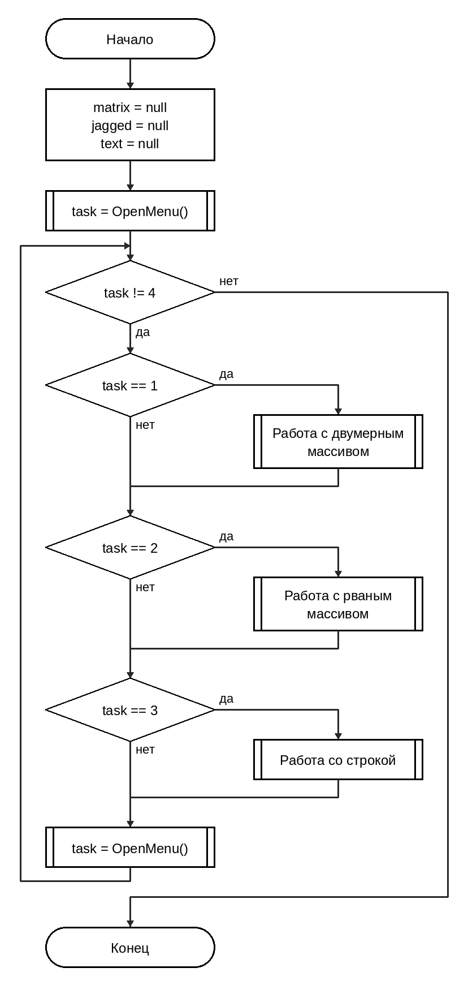
Рисунок 1. Укрупненная блок-схема функции Main

3.3. Блок-схема работы с двумерным массивом
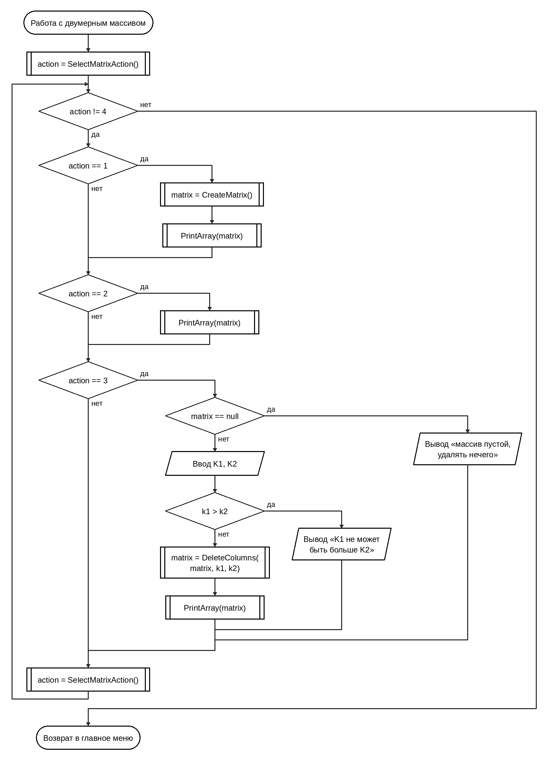
Рисунок 2. Блок-схема меню двумерного массива
Меню рваного массива и строки устроены так же: свой цикл до пункта «назад» и проверка номера действия.

3.4. Блок-схема метода DeleteColumns
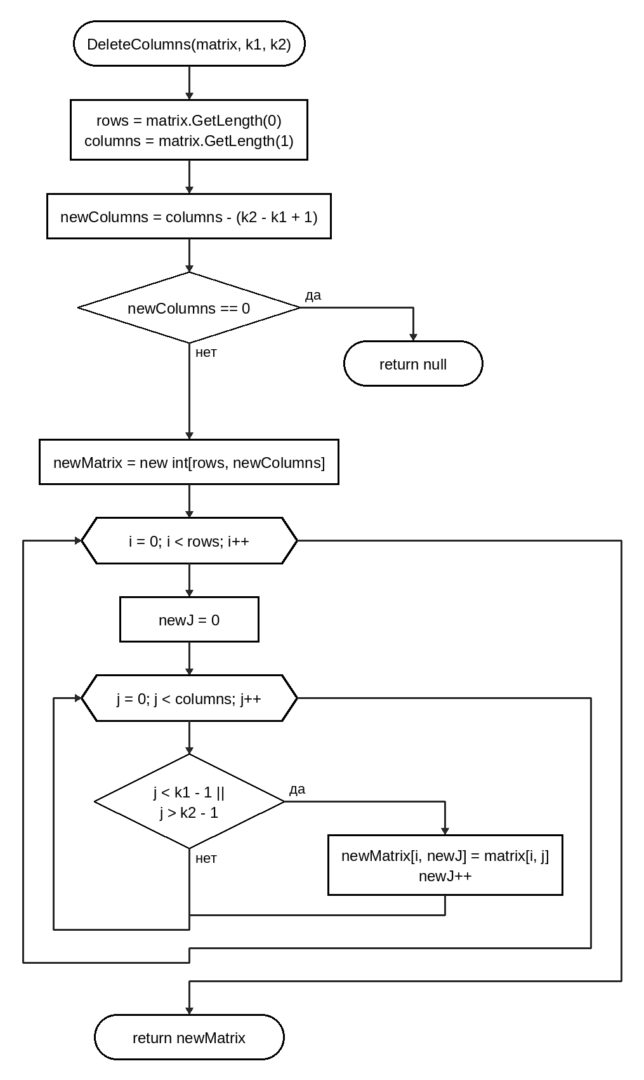
Рисунок 3. Блок-схема метода DeleteColumns

3.5. Блок-схема метода AddFirstRow
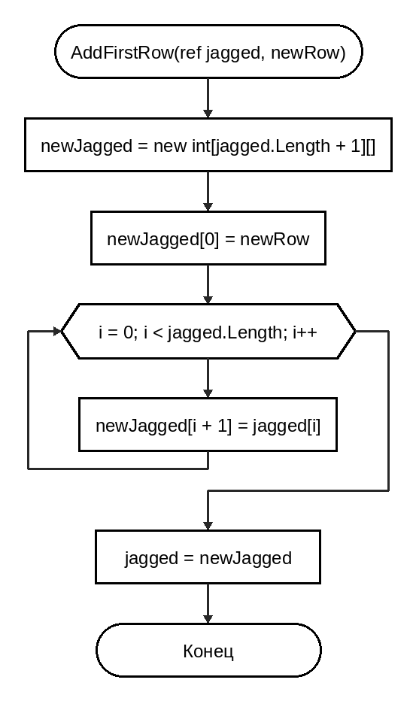
Рисунок 4. Блок-схема метода AddFirstRow

3.6. Блок-схема метода ProcessSentence
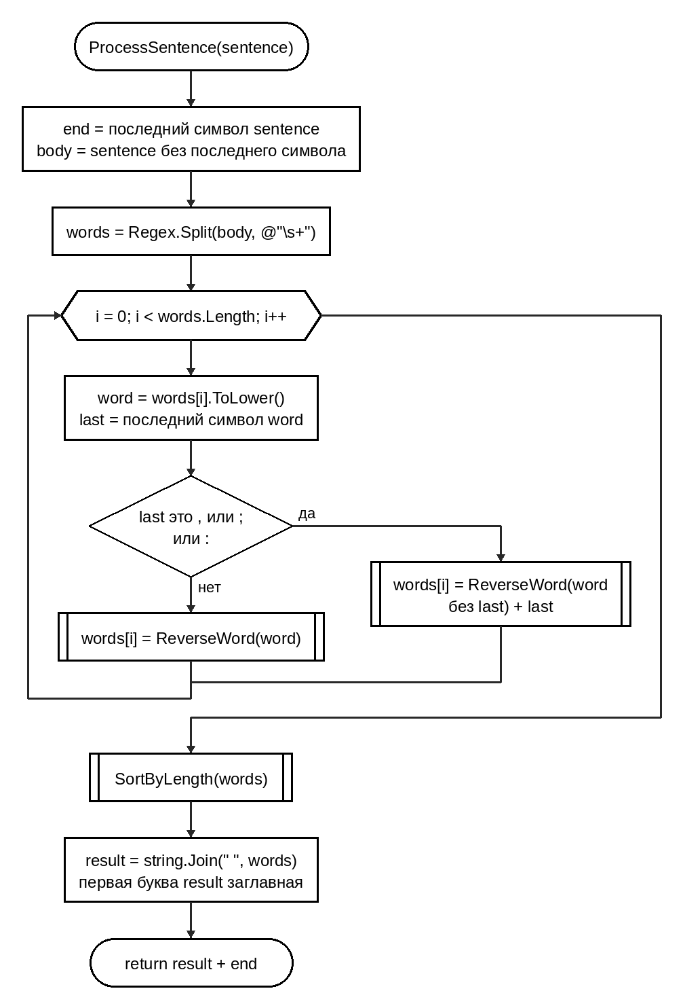
Рисунок 5. Блок-схема метода ProcessSentence

4. Код программы
using System;
using System.Text.RegularExpressions;

namespace Lab5
{
class Program
{
const int MaxSize = 10;

static int ReadIntNumber()
{
int number;
bool isCorrect;

do
{
isCorrect = int.TryParse(Console.ReadLine(), out number);
if (!isCorrect)
{
Console.WriteLine("ошибка: нужно ввести целое число");
}
} while (!isCorrect);

return number;
}

static int ReadChoice(int maxChoice, string error = "такого пункта нет")
{
int choice = ReadIntNumber();
while (choice < 1 || choice > maxChoice)
{
Console.WriteLine("ошибка: {0}, введите число от 1 до {1}", error, maxChoice);
choice = ReadIntNumber();
}

return choice;
}

static int OpenMenu()
{
Console.WriteLine();
Console.WriteLine("МЕНЮ");
Console.WriteLine("1 - двумерный массив");
Console.WriteLine("2 - рваный массив");
Console.WriteLine("3 - строка");
Console.WriteLine("4 - выход");

return ReadChoice(4);
}

static int SelectMatrixAction()
{
Console.WriteLine();
Console.WriteLine("ДВУМЕРНЫЙ МАССИВ");
Console.WriteLine("1 - создать массив");
Console.WriteLine("2 - напечатать массив");
Console.WriteLine("3 - удалить столбцы с K1 по K2");
Console.WriteLine("4 - назад");

return ReadChoice(4);
}

static int SelectJaggedAction()
{
Console.WriteLine();
Console.WriteLine("РВАНЫЙ МАССИВ");
Console.WriteLine("1 - создать массив");
Console.WriteLine("2 - напечатать массив");
Console.WriteLine("3 - добавить строку в начало");
Console.WriteLine("4 - назад");

return ReadChoice(4);
}

static int SelectStringAction()
{
Console.WriteLine();
Console.WriteLine("СТРОКА");
Console.WriteLine("1 - ввести строку с клавиатуры");
Console.WriteLine("2 - выбрать готовую строку");
Console.WriteLine("3 - напечатать строку");
Console.WriteLine("4 - обработать строку");
Console.WriteLine("5 - назад");

return ReadChoice(5);
}

static int SelectFillWay()
{
Console.WriteLine("1 - заполнить вручную");
Console.WriteLine("2 - заполнить случайными числами");

return ReadChoice(2);
}

static int[,] CreateMatrix()
{
Console.WriteLine("введите количество строк (от 1 до {0})", MaxSize);
int rows = ReadChoice(MaxSize, "неверное количество");
Console.WriteLine("введите количество столбцов (от 1 до {0})", MaxSize);
int columns = ReadChoice(MaxSize, "неверное количество");
int way = SelectFillWay();

int[,] matrix = new int[rows, columns];
Random random = new Random();
for (int i = 0; i < rows; i++)
{
if (way == 1)
{
Console.WriteLine("строка {0}: введите числа, каждое с новой строки", i + 1);
}
for (int j = 0; j < columns; j++)
{
if (way == 1)
{
matrix[i, j] = ReadIntNumber();
}
else
{
matrix[i, j] = random.Next(0, 100);
}
}
}

return matrix;
}

static void PrintArray(int[,] matrix)
{
if (matrix == null)
{
Console.WriteLine("массив пустой");
return;
}

for (int i = 0; i < matrix.GetLength(0); i++)
{
for (int j = 0; j < matrix.GetLength(1); j++)
{
Console.Write("{0,4}", matrix[i, j]);
}
Console.WriteLine();
}
}

static int[,] DeleteColumns(int[,] matrix, int k1, int k2)
{
int rows = matrix.GetLength(0);
int columns = matrix.GetLength(1);
int newColumns = columns - (k2 - k1 + 1);
if (newColumns == 0)
{
return null;
}

int[,] newMatrix = new int[rows, newColumns];
for (int i = 0; i < rows; i++)
{
int newJ = 0;
for (int j = 0; j < columns; j++)
{
if (j < k1 - 1 || j > k2 - 1)
{
newMatrix[i, newJ] = matrix[i, j];
newJ++;
}
}
}

return newMatrix;
}

static int[] CreateRow(int length, int way)
{
int[] row = new int[length];
Random random = new Random();
if (way == 1)
{
Console.WriteLine("введите числа строки, каждое с новой строки");
}
for (int j = 0; j < length; j++)
{
if (way == 1)
{
row[j] = ReadIntNumber();
}
else
{
row[j] = random.Next(0, 100);
}
}

return row;
}

static int[][] CreateJagged()
{
Console.WriteLine("введите количество строк (от 1 до {0})", MaxSize);
int rows = ReadChoice(MaxSize, "неверное количество");
int way = SelectFillWay();

int[][] jagged = new int[rows][];
for (int i = 0; i < rows; i++)
{
Console.WriteLine("введите длину строки {0} (от 1 до {1})", i + 1, MaxSize);
int length = ReadChoice(MaxSize, "неверная длина");
jagged[i] = CreateRow(length, way);
}

return jagged;
}

static void PrintArray(int[][] jagged)
{
if (jagged == null)
{
Console.WriteLine("массив пустой");
return;
}

for (int i = 0; i < jagged.Length; i++)
{
for (int j = 0; j < jagged[i].Length; j++)
{
Console.Write("{0,4}", jagged[i][j]);
}
Console.WriteLine();
}
}

static void AddFirstRow(ref int[][] jagged, int[] newRow)
{
int[][] newJagged = new int[jagged.Length + 1][];
newJagged[0] = newRow;
for (int i = 0; i < jagged.Length; i++)
{
newJagged[i + 1] = jagged[i];
}
jagged = newJagged;
}

static string ReadText()
{
Console.WriteLine("введите строку, в конце каждого предложения . ! или ?");
string text;
bool isCorrect;

do
{
text = Console.ReadLine().Trim();
isCorrect = text.EndsWith(".") || text.EndsWith("!") || text.EndsWith("?");
if (!isCorrect)
{
Console.WriteLine("ошибка: строка пустая или в конце нет . ! ?");
}
} while (!isCorrect);

return text;
}

static string ChooseTestText(params string[] texts)
{
for (int i = 0; i < texts.Length; i++)
{
Console.WriteLine("{0} - {1}", i + 1, texts[i]);
}
int number = ReadChoice(texts.Length);

return texts[number - 1];
}

static string ReverseWord(string word)
{
if (word.Length <= 1)
{
return word;
}

return ReverseWord(word.Substring(1)) + word[0];
}

static void SortByLength(string[] words)
{
for (int i = 0; i < words.Length - 1; i++)
{
for (int j = 0; j < words.Length - 1 - i; j++)
{
if (words[j].Length < words[j + 1].Length)
{
string temp = words[j];
words[j] = words[j + 1];
words[j + 1] = temp;
}
}
}
}

static string ProcessSentence(string sentence)
{
char end = sentence[sentence.Length - 1];
string body = sentence.Substring(0, sentence.Length - 1).Trim();

string[] words = Regex.Split(body, @"\s+");
for (int i = 0; i < words.Length; i++)
{
string word = words[i].ToLower();
char last = word[word.Length - 1];
if (last == ',' || last == ';' || last == ':')
{
words[i] = ReverseWord(word.Substring(0, word.Length - 1)) + last;
}
else
{
words[i] = ReverseWord(word);
}
}

SortByLength(words);

string result = string.Join(" ", words);
result = result.Substring(0, 1).ToUpper() + result.Substring(1);

return result + end;
}

static string ProcessText(string text)
{
MatchCollection sentences = Regex.Matches(text, @"[^.!?]+[.!?]");
string result = "";
foreach (Match sentence in sentences)
{
result = result + ProcessSentence(sentence.Value.Trim()) + " ";
}

return result.Trim();
}

static void Main()
{
int[,] matrix = null;
int[][] jagged = null;
string text = null;

int task = OpenMenu();
while (task != 4)
{
if (task == 1)
{
int action = SelectMatrixAction();
while (action != 4)
{
// 1 - создать 2 - напечатать 3 - удалить столбцы
if (action == 1)
{
matrix = CreateMatrix();
PrintArray(matrix);
}
if (action == 2)
{
PrintArray(matrix);
}
if (action == 3)
{
if (matrix == null)
{
Console.WriteLine("ошибка: массив пустой, удалять нечего");
}
else
{
int columns = matrix.GetLength(1);
Console.WriteLine("введите K1 (от 1 до {0})", columns);
int k1 = ReadChoice(columns, "нет такого столбца");
Console.WriteLine("введите K2 (от 1 до {0})", columns);
int k2 = ReadChoice(columns, "нет такого столбца");
if (k1 > k2)
{
Console.WriteLine("ошибка: K1 не может быть больше K2");
}
else
{
matrix = DeleteColumns(matrix, k1, k2);
PrintArray(matrix);
}
}
}
action = SelectMatrixAction();
}
}

if (task == 2)
{
int action = SelectJaggedAction();
while (action != 4)
{
// 1 - создать 2 - напечатать 3 - добавить строку
if (action == 1)
{
jagged = CreateJagged();
PrintArray(jagged);
}
if (action == 2)
{
PrintArray(jagged);
}
if (action == 3)
{
if (jagged == null)
{
Console.WriteLine("ошибка: массив пустой, сначала создайте его");
}
else
{
Console.WriteLine("введите длину новой строки (от 1 до {0})", MaxSize);
int length = ReadChoice(MaxSize, "неверная длина");
int way = SelectFillWay();
int[] newRow = CreateRow(length, way);
AddFirstRow(ref jagged, newRow);
PrintArray(jagged);
}
}
action = SelectJaggedAction();
}
}

if (task == 3)
{
int action = SelectStringAction();
while (action != 5)
{
// 1 - ввести 2 - выбрать готовую 3 - напечатать 4 - обработать
if (action == 1)
{
text = ReadText();
}
if (action == 2)
{
text = ChooseTestText("Программировать на C# не сложно.", "Claude Code плохо пишет код?", "Матрицы бывают разных видов!");
}
if (action == 3)
{
if (text == null)
{
Console.WriteLine("строка пустая");
}
else
{
Console.WriteLine(text);
}
}
if (action == 4)
{
if (text == null)
{
Console.WriteLine("ошибка: строка пустая, сначала введите или выберите строку");
}
else
{
Console.WriteLine("результат:");
Console.WriteLine(ProcessText(text));
}
}
action = SelectStringAction();
}
}

task = OpenMenu();
}
}
}
}

5. Результат работы программы
Пример запуска программы:
МЕНЮ
1 - двумерный массив
2 - рваный массив
3 - строка
4 - выход
1

ДВУМЕРНЫЙ МАССИВ
1 - создать массив
2 - напечатать массив
3 - удалить столбцы с K1 по K2
4 - назад
1
введите количество строк (от 1 до 10)
2
введите количество столбцов (от 1 до 10)
4
1 - заполнить вручную
2 - заполнить случайными числами
2
39 50 4 40
99 56 37 56

ДВУМЕРНЫЙ МАССИВ
1 - создать массив
2 - напечатать массив
3 - удалить столбцы с K1 по K2
4 - назад
3
введите K1 (от 1 до 4)
2
введите K2 (от 1 до 4)
3
39 40
99 56

ДВУМЕРНЫЙ МАССИВ
1 - создать массив
2 - напечатать массив
3 - удалить столбцы с K1 по K2
4 - назад
4

МЕНЮ
1 - двумерный массив
2 - рваный массив
3 - строка
4 - выход
2

РВАНЫЙ МАССИВ
1 - создать массив
2 - напечатать массив
3 - добавить строку в начало
4 - назад
1
введите количество строк (от 1 до 10)
2
1 - заполнить вручную
2 - заполнить случайными числами
2
введите длину строки 1 (от 1 до 10)
3
введите длину строки 2 (от 1 до 10)
2
30 75 40
50 99

РВАНЫЙ МАССИВ
1 - создать массив
2 - напечатать массив
3 - добавить строку в начало
4 - назад
3
введите длину новой строки (от 1 до 10)
2
1 - заполнить вручную
2 - заполнить случайными числами
2
52 44
30 75 40
50 99

РВАНЫЙ МАССИВ
1 - создать массив
2 - напечатать массив
3 - добавить строку в начало
4 - назад
4

МЕНЮ
1 - двумерный массив
2 - рваный массив
3 - строка
4 - выход
3

СТРОКА
1 - ввести строку с клавиатуры
2 - выбрать готовую строку
3 - напечатать строку
4 - обработать строку
5 - назад
2
1 - Программировать на C# не сложно.
2 - Claude Code плохо пишет код?
3 - Матрицы бывают разных видов!
2

СТРОКА
1 - ввести строку с клавиатуры
2 - выбрать готовую строку
3 - напечатать строку
4 - обработать строку
5 - назад
4
результат:
Edualc охолп тешип edoc док?

СТРОКА
1 - ввести строку с клавиатуры
2 - выбрать готовую строку
3 - напечатать строку
4 - обработать строку
5 - назад
5

МЕНЮ
1 - двумерный массив
2 - рваный массив
3 - строка
4 - выход
4

6. Тестирование

6.1. Двумерный массив
Тест | Входные данные | Ожидаемый результат | Реальный результат
Т1 | печать до создания массива | массив пустой | массив пустой
Т2 | удаление до создания массива | ошибка | ошибка: массив пустой, удалять нечего
Т3 | строк 3, столбцов 5, вручную: 1, 2, …, 15 | массив 3 на 5 | 1 2 3 4 5  6 7 8 9 10  11 12 13 14 15
Т4 | строк 2, столбцов 4, случайными числами | массив 2 на 4 из чисел от 0 до 99 | 42 49 15 76  12 83 21 70
Т5 | строк 0, потом 11, потом qwe, потом 2, столбцов 2, вручную: 5, -3, 0, 8 | ошибка, ошибка, ошибка ввода  массив 2 на 2 | ошибка: неверное количество, введите число от 1 до 10 (2 раза)  ошибка: нужно ввести целое число  5 -3  0 8
Т6 | строк 1, столбцов 1, способ 3, потом 1, число 7 | ошибка  массив из числа 7 | ошибка: такого пункта нет, введите число от 1 до 2  7
Т7 | строк 1, столбцов 2, вручную: abc, потом 4, 6 | ошибка ввода  массив 4 6 | ошибка: нужно ввести целое число  4 6
Т8 | массив из Т3, K1 = 2, K2 = 4 | 1 5  6 10  11 15 | 1 5  6 10  11 15
Т9 | массив из Т3, K1 = 3, K2 = 3 | 1 2 4 5  6 7 9 10  11 12 14 15 | 1 2 4 5  6 7 9 10  11 12 14 15
Т10 | массив из Т3, K1 = 4, K2 = 2, потом печать | ошибка  массив не изменился | ошибка: K1 не может быть больше K2  1 2 3 4 5  6 7 8 9 10  11 12 13 14 15
Т11 | массив из Т3, K1 = 6, потом 1, K2 = 5 | ошибка  массив пустой | ошибка: нет такого столбца, введите число от 1 до 5  массив пустой
Т12 | массив из Т3, K1 = 2,5, потом 1, K2 = 1 | ошибка ввода  2 3 4 5  7 8 9 10  12 13 14 15 | ошибка: нужно ввести целое число  2 3 4 5  7 8 9 10  12 13 14 15

6.2. Рваный массив
Тест | Входные данные | Ожидаемый результат | Реальный результат
Т1 | печать до создания массива | массив пустой | массив пустой
Т2 | добавление строки до создания массива | ошибка | ошибка: массив пустой, сначала создайте его
Т3 | строк 3, вручную, длины 2, 5, 1: 1 2 / 3 4 5 6 7 / 8 | такой же массив | 1 2  3 4 5 6 7  8
Т4 | строк 2, случайными числами, длины 3 и 1 | строки из 3 и 1 числа от 0 до 99 | 46 59 3  42
Т5 | строк 0, потом 11, потом 1, вручную, длина 0, потом qwe, потом 2: 7 8 | ошибка, ошибка, ошибка, ошибка ввода  массив 7 8 | ошибка: неверное количество, введите число от 1 до 10 (2 раза)  ошибка: неверная длина, введите число от 1 до 10  ошибка: нужно ввести целое число  7 8
Т6 | массив из Т3, добавить строку длины 3 вручную: 9 9 9 | 9 9 9  1 2  3 4 5 6 7  8 | 9 9 9  1 2  3 4 5 6 7  8
Т7 | массив из Т3, добавить строку длины 2 случайными числами | новая строка из 2 чисел стала первой | 6 0  1 2  3 4 5 6 7  8
Т8 | массив из Т3, длина новой строки 11, потом 1, вручную: 0 | ошибка  0  1 2  3 4 5 6 7  8 | ошибка: неверная длина, введите число от 1 до 10  0  1 2  3 4 5 6 7  8

6.3. Строка
Тест | Входные данные | Ожидаемый результат | Реальный результат
Т1 | печать до ввода строки | строка пустая | строка пустая
Т2 | обработка до ввода строки | ошибка | ошибка: строка пустая, сначала введите или выберите строку
Т3 | ввод: пустая строка, потом «Привет мир», потом «В лесу родилась елочка! В лесу она росла.», печать | ошибка, ошибка  строка сохранена | ошибка: строка пустая или в конце нет . ! ? (2 раза)  В лесу родилась елочка! В лесу она росла.
Т4 | обработка строки из Т3 | Ьсалидор акчоле усел в! Алсор усел ано в. | Ьсалидор акчоле усел в! Алсор усел ано в.
Т5 | «Зимой и летом стройная, зеленая была.» | Яанйортс, яанелез йомиз мотел алыб и. | Яанйортс, яанелез йомиз мотел алыб и.
Т6 | «Матрицы бывают разных видов!» (несколько пробелов) | Ыциртам тюавыб хынзар водив! | Ыциртам тюавыб хынзар водив!
Т7 | готовая строка 1 | Ьтавориммаргорп онжолс ан #c ен. | Ьтавориммаргорп онжолс ан #c ен.
Т8 | готовая строка 2 | Edualc охолп тешип edoc док? | Edualc охолп тешип edoc док?
Т9 | готовая строка 5, потом 3 | ошибка  Ыциртам тюавыб хынзар водив! | ошибка: такого пункта нет, введите число от 1 до 3  Ыциртам тюавыб хынзар водив!

6.4. Меню
Тест | Входные данные | Ожидаемый результат | Реальный результат
Т1 | главное меню: 5, потом 4 | ошибка  выход из программы | ошибка: такого пункта нет, введите число от 1 до 4  программа завершилась
Т2 | главное меню: qwe, потом 4 | ошибка ввода  выход из программы | ошибка: нужно ввести целое число  программа завершилась
Т3 | меню строки: 6, потом 5 | ошибка  возврат в главное меню | ошибка: такого пункта нет, введите число от 1 до 5  главное меню
Т4 | главное меню: 2,5, потом 0, потом 4 | ошибка ввода, ошибка  выход из программы | ошибка: нужно ввести целое число  ошибка: такого пункта нет, введите число от 1 до 4  программа завершилась

7. Проверка достаточности тестов

7.1. Двумерный массив
Критерий черного ящика:
Классы входных данных | Т1 | Т2 | Т3 | Т4 | Т5 | Т6 | Т7 | Т8 | Т9 | Т10 | Т11 | Т12
количество от 1 до 10 |  |  | + | + | + | + | + | + | + | + | + | +
количество меньше 1 или больше 10 |  |  |  |  | +
количество не целое |  |  |  |  | +
способ 1 – вручную |  |  | + |  | + | + | + | + | + | + | + | +
способ 2 – случайными числами |  |  |  | +
способ – другой номер |  |  |  |  |  | +
элемент – целое число |  |  | + |  | + | + | + | + | + | + | + | +
элемент 0 или отрицательный |  |  |  |  | +
элемент не целый |  |  |  |  |  |  | +
1 <= K1 <= K2 <= числа столбцов |  |  |  |  |  |  |  | + | + |  | + | +
K1 = K2 |  |  |  |  |  |  |  |  | + |  |  | +
K1 = 1, K2 = числу столбцов |  |  |  |  |  |  |  |  |  |  | +
K1 > K2 |  |  |  |  |  |  |  |  |  | +
K вне диапазона |  |  |  |  |  |  |  |  |  |  | +
K не целое |  |  |  |  |  |  |  |  |  |  |  | +
массив не создан | + | +
Классы выходных данных | Т1 | Т2 | Т3 | Т4 | Т5 | Т6 | Т7 | Т8 | Т9 | Т10 | Т11 | Т12
массив напечатан |  |  | + | + | + | + | + | + | + | + | + | +
массив без столбцов с K1 по K2 |  |  |  |  |  |  |  | + | + |  |  | +
массив пустой | + |  |  |  |  |  |  |  |  |  | +
ошибка: неверное количество |  |  |  |  | +
ошибка: такого пункта нет |  |  |  |  |  | +
ошибка: нет такого столбца |  |  |  |  |  |  |  |  |  |  | +
ошибка: K1 больше K2 |  |  |  |  |  |  |  |  |  | +
ошибка: удалять нечего |  | +
ошибка ввода |  |  |  |  | + |  | + |  |  |  |  | +

Каждый класс покрыт хотя бы одним тестом, покрытие 100%.

7.2. Рваный массив
Критерий черного ящика:
Классы входных данных | Т1 | Т2 | Т3 | Т4 | Т5 | Т6 | Т7 | Т8
количество строк от 1 до 10 |  |  | + | + | + | + | + | +
количество строк меньше 1 или больше 10 |  |  |  |  | +
длина строки от 1 до 10 |  |  | + | + | + | + | + | +
длина строки меньше 1 или больше 10 |  |  |  |  | + |  |  | +
длина не целая |  |  |  |  | +
способ 1 – вручную |  |  | + |  | + | + |  | +
способ 2 – случайными числами |  |  |  | + |  |  | +
массив не создан | + | +
массив создан, добавление строки |  |  |  |  |  | + | + | +
Классы выходных данных | Т1 | Т2 | Т3 | Т4 | Т5 | Т6 | Т7 | Т8
массив напечатан |  |  | + | + | + | + | + | +
новая строка первая, остальные сдвинуты |  |  |  |  |  | + | + | +
массив пустой | +
ошибка: сначала создайте массив |  | +
ошибка: неверное количество |  |  |  |  | +
ошибка: неверная длина |  |  |  |  | + |  |  | +
ошибка ввода |  |  |  |  | +

Все классы покрыты.

7.3. Строка
Критерий черного ящика:
Классы входных данных | Т1 | Т2 | Т3 | Т4 | Т5 | Т6 | Т7 | Т8 | Т9
строка заканчивается на . ! или ? |  |  | + | + | + | +
пустая строка |  |  | +
в конце нет . ! ? |  |  | +
несколько предложений |  |  | + | +
несколько пробелов между словами |  |  |  |  |  | +
в предложении есть , ; : |  |  |  |  | +
номер готовой строки от 1 до 3 |  |  |  |  |  |  | + | + | +
номер готовой строки другой |  |  |  |  |  |  |  |  | +
слова разной длины |  |  |  | + | + | + | + | + | +
слова одинаковой длины |  |  |  |  | + |  | +
строка не введена | + | +
Классы выходных данных | Т1 | Т2 | Т3 | Т4 | Т5 | Т6 | Т7 | Т8 | Т9
строка напечатана |  |  | +
обработанная строка |  |  |  | + | + | + | + | + | +
строка пустая | +
ошибка: сначала введите строку |  | +
ошибка: пустая или нет . ! ? |  |  | +
ошибка: такого пункта нет |  |  |  |  |  |  |  |  | +

Все классы покрыты.

7.4. Меню
Критерий черного ящика:
Классы входных данных | Т1 | Т2 | Т3 | Т4
номер от 1 до числа пунктов | + | + | + | +
номер меньше 1 или больше числа пунктов | + |  | + | +
не целое число |  | + |  | +
Классы выходных данных | Т1 | Т2 | Т3 | Т4
выполнено выбранное действие | + | + | + | +
ошибка: такого пункта нет | + |  | + | +
ошибка ввода |  | + |  | +

Все классы покрыты.

8. Вывод
В работе сделана программа с двухуровневым меню для работы с двумерным массивом, рваным массивом и строкой. В двумерном массиве удаляются столбцы с K1 по K2, в рваный массив добавляется строка в начало, в строке слова переворачиваются и сортируются по убыванию длины. Использованы перегрузка (PrintArray), параметр по умолчанию (ReadChoice), переменное число параметров (ChooseTestText), рекурсия (ReverseWord), передача массива по ссылке (AddFirstRow) и регулярные выражения (ProcessText и ProcessSentence). Результаты всех тестов совпали с ожидаемыми, по критерию черного ящика покрыты все классы.

